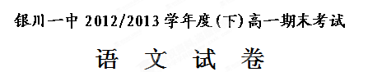
命题教师：陈雪红
一、现代文阅读(9分，每小题3分)
阅读下面的文字，完成1-3题：
“淘宝体”：冰层上的温暖关系
韩浩月
“淘宝体”走红了，这一来自购物网站卖家与买家相互之间交流的语体，正在渗入更多领域。和“凡客体”、“丹丹体”、“私奔体”、“咆哮体”爆红后逐渐降温相比，“淘宝体”体现出顽强的生命活力。在各种网络语体你方唱罢我登场的时候，“淘宝体”一直是默默而持久地存在。如今它能突破购物网站的交流区域，是因为人们突然发现了它那种“亲切又腻歪”的语言魅力和情感深度。
网络上曾流传这样一个对话，卖家在向买家打招呼的时候，忘记在第一句话的开头加上个“亲”字，这让买家大为光火，马上质问“为什么没叫我‘亲’？还想不想要订单了？还想不想要好评了？”卖家赶紧发出一个垂泪的表情图，于是，一切从头开始，卖家说“亲，请问有什么能帮忙的吗”，买家回道：“亲，我想买×××物品，请问包邮么？”
这是一个温情脉脉的段子，看了让人忍俊不禁。其实“淘宝体”背后还隐藏很多让人哭笑不得的真相，比如当男买家遇到男卖家，为了要一个折扣或者包邮，也会在聊天工具上双方“亲来亲去”，“亲”这个字眼在购物网站上，已经失去了性别特征，它已经成为和“喂”、“你好”具有同等作用的问候语。
仔细观察一下会看到，“淘宝体”有三个一成不变的关键词，包括“亲”、“包邮”、“好评”，由此不难发现“淘宝体”的温情面纱之下，是一种赤裸裸的砍价交易，也是一场有关买卖双方利益的直接博弈。鉴于网络购物陷阱不断、诚信度不高、常有卖家以次充好，因此网络交易目前并不值得完全信任，很多初次上网购物的人总有踏在冰层上的感觉，而“淘宝体”则是建立在这冰层上的温暖关系，人们通过言语的亲切来缓解内心的疑虑。只是，在购物发生不愉快之后，想想彼此之间曾“亲来亲去”，是不是会感到一阵恶心？
在各界尝试“淘宝体”的时候，警方的“淘宝体”脱颖而出，彻底把“犯罪分子”打败了。在一幅漫画上，警察对一名罪犯连连发问，“亲，为什么要犯罪呢？”“亲，您这罪给十年已经是最优惠了哦！”“亲，现在入狱包吃包住还送双手连体银手镯哦。”罪犯满头大汗，而警察满脸笑容：“刑满释放了哦，亲，欢迎下次光临。”“出去后要给五星好评哦亲。”最后刑满释放的罪犯忍无可忍地说：“再也不犯罪了！”稍微理性点的人，都不会相信在真实的审讯中警察会如此对犯人说话，但不得不承认，警方此举改变了自身过于严肃、拘谨、呆板的形象，也稍许挽回了“躲猫猫”、“喝水死”等事件导致网民对警方的恶劣印象。警方用“淘宝体”作秀无可厚非，但浅尝辄止是可以的，即便在网络上，也不宜推而行之。
“亲”是“亲爱的”的缩写，曾流行于白领之间的“亲爱的”，为职场人际关系疏通了很多交流障碍。如今“亲爱的”已经不时髦了，“亲”才是当红的称谓，喜欢也好，不喜欢也好，在人际关系脆弱和社会整体诚信度缺乏的情况下，人们要尝试从虚假的“淘宝体”中分辨哪些是真实和温暖，并且珍视之，等到哪一天无需喊“亲”，也会对某个陌生人或某个群体产生信任感了，也不要忘记“淘宝体”所做出的哪怕很微薄的贡献。
1．下列关于“淘宝体”的表述，不正确的一项是( )
A．“淘宝体”是一种来源于购物网站卖家与买家相互之间交流的语体，现在它突破了原来的交流区域，渗入越来越多的领域。
B．和“凡客体”等其他网络语体相比，“淘宝体”具有“亲切又腻歪”的语言魅力和情感深度，所以能够默默而持久地存在。
C．“淘宝体”包含“亲”“包邮”“好评”等一成不变的关键词，其实质只是在温情面纱之下的一种赤裸裸的砍价交易。
D．“淘宝体”的情感虽有虚假的一面，但目前人与人之间关系脆弱，社会整体缺乏诚信度，它所蕴含的真实和温暖值得我们珍视。
2．下列对文章内容的理解，不恰当的一项是( )
A．在购物网站上，“亲”这个字眼已经没有了性别特征，它已经成为和“喂”“你好”具有同等作用的普通的问候语。
B．目前网络购物布满陷阱，卖家毫无诚信，经常出现以次充好的情况，使很多次上网购物者有一种踏在冰层上的感觉。
C．同性卖家和买家为折扣或包邮，也会在聊天工具上“亲来亲去”。等购物发生不愉快后，想起此景，可能会感到恶心。
D．警方对“淘宝体”的尝试是一种作秀，虽然无可厚非，但只可以浅尝辄止，即便在网络上，也不应该推而行之。

3．从全文看，下列表述不符合作者观点的一项是( )
A．“亲，请问有什么能帮忙的吗？”交易在卖家温情脉脉的问候中开始。“淘宝体”具有的情感疏通了陌生人之间的交流障碍。
B．目前的网络交易不值得人们完全信任，人们通过言语的亲切来缓解内心的疑虑，“淘宝体”亲切的言语使人感到温暖。
C．“淘宝体”的尝试改变了警方过于严肃、拘谨、呆板的形象，改变了“躲猫猫”等事件导致网民对警方产生的恶劣印象。
D．将来有一天，人们无需喊“亲”也会对陌生人或某个群体产生信任，这里面有“淘宝体”所做出的微薄的贡献。
二、古代诗文阅读(36分)
(一)文言文阅读(19分)
阅读下面的文言文，完成第4—7题
方以智传
方以智，字密之，桐城人。父孔照，明湖广巡抚，为杨嗣昌劾下狱，以智怀血疏讼冤，得释。以智，崇祯庚辰进士，授检讨。会李自成破潼关，范景文疏荐以智，召对德政殿，语中机要，上抚几称善。京师陷，以智哭临殡宫，至东华门，被执，加刑毒，两髁骨见，不屈。
贼败，南奔，值马、阮乱政，修怨欲杀之，遂流离岭表。自作序篇，上述祖德，下表隐志。变姓名，卖药市中。桂王称号肇庆，以与推戴功，擢右中允。扈王幸梧州，擢侍讲学士，拜礼部侍郎、东阁大学士，旋罢相。固称疾，屡诏不起。尝曰："吾归则负君，出则负亲，吾其缁乎？"
行至平乐，被絷。其帅欲降之，左置官服，右白刃，惟所择，以智趋右，帅更加礼敬，始听为僧。更名弘智，字无可，别号药地。友人钱澄之，亦客金陵，遇故中宫为僧者。问以智，澄之曰：“君岂曾识耶？”曰：“非也。昔侍先皇，一日朝罢，上忽叹曰：‘求忠臣必于孝子！’如是者再。某跪请故，上曰：‘早御经筵，有讲官父巡抚河南，坐失机问大辟，某薰衣，饰容止如常时。不孝若此，能为忠乎？闻新进士方以智，父亦系狱，日号泣，持疏求救，此亦人子也。’言讫复叹，俄释孔照，而辟河南巡抚，外廷亦知其故乎？”澄之述其语告以智，以智伏地哭失声。
以智生有异禀，年十五，群经、子、史，略能背诵。博涉多通，自天文、舆地、礼乐、律数、声音、文字、书画、医药、技勇之属，皆能考其源流，析其旨趣。著书数十万言，惟通雅、物理小识二书盛行於世。
注：①修怨：报复旧怨。
4．对下列句子中加点词的解释，不正确的一项是(3分)( )
A．值马、阮乱政 值：正值，正赶上
B．扈王幸梧州 幸：幸临，驾临
C．吾其缁乎 缁：僧人的黑衣
D．而辟河南巡抚 辟：征召
5．下列句子中，全都表现方以智“不屈”的一项是(3分)( )
①以智怀血疏讼冤 ②京师陷，以智哭临殡宫 ③变姓名，卖药市中
④固称疾，屡诏不起 ⑤吾归则负君，出则负亲 ⑥惟所择，以智趋右
A．①③⑥ B. ②③⑤ C. ③④⑥ D. ④⑤⑥
6．下列对原文有关内容的分析和概括，不正确的一项是(3分)( )
A．方以智的父亲曾任湖广巡抚，被杨嗣昌弹劾而获罪，因为方以智上血疏申冤才获释。
B．阮大铖当权，由于原先结下仇怨，想找借口杀方以智，使他在南都不能久留。
C．桂王在肇庆即位，提拔方以智为右中允。罢相之后被多次征召，他均称病不就。
D．方以智在平乐被清兵搜出，清帅反复逼降无效，最后方以智逃出来当了和尚。
7．把文中画横线的句子翻译成现代汉语。(10分)
(1) 会李自成破潼关，范景文疏荐以智，召对德政殿，语中机要，上抚几称善。(4分)
译文：
(2) 计未定，求人可使报秦者，未得。(2分)
译文：
(3)律知武终年不可胁，白单于。(2分)
译文：
(4)视事三年，上书乞骸骨，征拜尚书。(2分)
译文：
(二)古代诗歌阅读(9分)
阅读下面这首宋词，完成8、9题：
玉楼春
欧阳修
别后不知君远近，触目凄凉多少闷。渐行渐远渐无书，水阔鱼沉何处问。 夜深风竹敲秋韵，万叶千声皆是恨。故欹单枕梦中寻，梦又不成灯又烬。
8．请简要分析“渐行渐远渐无书”一句中“渐”字的妙处。(4分)
答：
9．词的下片是如何刻画主人公的内心世界的？(5分)
答：
(三)名篇名句默写(8分)
10．补写出下列名篇名句中的空缺部分。（每空1分）
(1)薄雾浓云愁永昼，_____________________。
(2)满地黄花堆积，___________，______________？
(3)_____________，寻常巷陌，人道寄奴曾往。
(4)遥岑远目，献愁供恨，_________________。
(5)竹杖芒鞋轻胜马，谁怕_________________。
(6)羽扇纶巾，谈笑间，_________________。
(7)已而相如出，望见廉颇，_________________。
三、文学类文本阅读(25分)
阅读下面的文字，完成11-14题：
谁是谁的痛
①几年来，父亲从没到过儿子所在的城市。因为去一次需步行好几里的山路，然后坐几个小时的汽车，再坐十几个小时火车。父亲老了，不舍得花钱，况且还有严重的晕车毛病。当儿子打电话来问能否去参加他的婚礼时，父亲骂道：“混小子，订日子了才给我说，这样的事就是出国我也得去啊！”
②父亲穿上了那件笔挺的西装，把皮鞋擦了一遍又一遍，看着鞋面上映出他满是皱纹的脸，嘿嘿地笑。儿子是这个小山村里第一个大学生，毕业后留在了城市，并且很快成了单位的领导，又找了一个天仙一样的城里媳妇。
③当父亲赶到时，宾馆里早已宾朋满座。儿子亲自开车从火车站把他接来，迅速穿过出出进进的人群，安排他到了一间安静的小屋里，说：“爸，你坐了这么长时间的车也累了，就在这里歇歇吧。”父亲连连说：“我大老远来了，应该见见你的朋友啊！”“今天太忙，以后再说吧！”儿子说着，走了出去，随手把门给关上了。忽然门又开了，儿子探出一个脑袋，“爸，你别乱跑。”紧接着又是关门声。
④婚礼在一片祝贺声中进行着，伴随着一阵喧天的锣鼓，司仪走到前面，宣布所有的亲友就位。然后主婚人证婚人等在接连不断的掌声中送出了自己的祝福。忽然听到一声：“请新郎父亲讲话！”
⑤“来了！”一个声音传来。人们纷纷扭转头，只见一个乡下老头从后面正拨开人群急匆匆地往前面来。这时，有的人已经忍不住笑出声来。只见他挽着西装的袖子，露出了黑黝黝的臂膀。
⑥新郎慌了，快步走到司仪跟前小声地说了什么。只听司仪道：“由于老爷子一路劳顿，嗓子变得沙哑，但他依然带来了对儿子儿媳最真诚的祝福……”儿子走到父亲跟前，皱着眉头小声说：“你怎么这个时候出来了？你不会讲话，心里就没数……”正说着，只听到司仪又高声宣布：“今天，公司的董事长梅先生也来到了我们的现场……”儿子赶紧离开了父亲，笑容可掬地向梅先生迎去……赶到前面的父亲僵立在那里，在众人面前挤出了尴尬的笑……⑦父亲回家了。他买了好多喜糖分给了乡亲们。晚上，他把妻子的遗像又擦了一遍，说：“老婆子，你交给我的任务完成了。我把咱们的儿子养大，供他上了大学，如今也娶媳妇了。”然后他后退了一步，整了整那身西装，毕恭毕敬地站在那里，大声说：“请新郎的父亲讲话！”接着又向前迈了一步，清晰地背出了自己的贺词。
⑧就在一个月前，父亲就打听到城里人结婚都要让父母讲话的。父亲是个文盲，从没到过隆重的场合。他发誓不能给儿子丢脸，他特意找到本乡最有名的教师，为他写了篇讲话稿，还让人家一句一句地教会他，每天都要背诵一遍。
⑨父亲对着妻子的遗像一口气背了几遍，背着背着，不觉泪流满面……

11．下列对小说的分析和概括，最恰当的两项是(5分)( )( )
A. 因为路途遥远，交通不便，加之还要花钱，所以有严重晕车毛病的父亲几年来一直不愿意去儿子所在的城市。
B. 打电话问父亲“能否去参加”婚礼时，其实儿子的内心觉得父亲不去也可以，而父亲认为这是天经地义的事，他必须去。
C．第⑥段中，“皱着眉头小声说”这一语言描写，真实地表达出儿子对自己父亲此刻出现在婚礼现场的尴尬、懊恼和愤怒。
D．儿子对父亲是有感情的，他于情于理都觉得父亲应该参加自己的婚礼，但是他和父亲之间已经有了隔阂，他不了解父亲对儿子的爱。
E．这篇小说以婚礼为线索，深刻揭示了农村与城市的差异，既赞美了农村人的淳朴善良，又流露出对他们缺乏文化的忧虑和无奈。
12. 第⑧段插叙的内容在小说中有什么作用？（6分）
答：
13．你认为小说标题“谁是谁的痛”有什么含义？（6分）
答：
14．读完这篇小说你有什么感触？请结合小说内容谈谈你的看法。（8分）
答：
四、语言文字运用(20分)
15．下列句子中加点的成语使用正确的一项是(3分)( )
A．在当下中国，有些人认为父辈的职业地位决定了子辈的职业地位。其实，从农民、工人家庭中走出来并且大有作为的人俯拾皆是。
B．宣称常吃绿豆、拍打拉筋等便能包治百病，其实是借此大肆骗财。此类“神医”之所以前赴后继，有关部门查处不力是重要原因。
C．《中国好声音》一反有些选秀节目“泛娱乐化”的特点，以“好声音”为唯一评判标准，带给观众朴实无华的感动，赢得了溢美之词。
D．目前我国经济趋稳的基础尚不牢固，一些不确定因素还可能带来新的冲击，下行压力仍然较大，对此必须高度重视，不可等闲视之。
16．下列各句中，没有语病的一项是(3分)( )
A．由于连日暴风雨，使荷兰海岸出现大批流离失所的海豹孤儿。它们如果继续暴露在外，几乎难逃死亡的命运，幸好当地的志愿者们建立起了海豹孤儿院。
B．过去氢化植物油被广泛用作植脂末的原料，但越来越多的证据表明氢化植物油中的反式脂肪酸对人体没有任何积极作用反而会增多心血管等疾病的风险。
C．活性炭组成成分主要是木炭、各种果壳和优质煤等配制而成，通过物理和化学方法对原料进行破碎、过筛、催化剂活化、漂洗、烘干和筛选等工序加工制造而成。
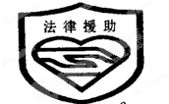
D．国务院安全生产委员会办公室提出要求，各地要建立健全校车安全管理法律法规体系和安全管理制度，明确校车优先通行权利，加强校车监管，保障校车安全。
17．下图是法律援助中心的图标，命名为“携手同心”。
请仔细观察，说明图标的构图特点并揭示其寓意。(5分)
18．请给下面这则材料拟一个不超过12字的标题。(4分)
塑料袋消费者中的一些人不是因为缺乏环保意识，而是
贪图个人方便。在他们眼中，“塑料袋”等同于“方便袋”----现买东西即送袋子，省事省力又免去了上班拎布兜、菜篮的尴尬。殊不知，环境保护是利人利己、造福子孙的大事，每人每天使用一两个塑料袋，享受一两次方便，十几亿人口的大国将产生多么庞大的白色垃圾，给后人造成多大的麻烦。消费塑料袋看起来不过是芝麻大点的小事，但却与祖国的环保事业息息相关。
答：
19．近日，为了更有效地反对浪费，不少网民在网络上发起以吃光盘子里的东西为主题的“光盘行动”。该行动在微博上被转发约5000万次。请你在微博上留言支持该行动。(5分)
要求：①上下两句句式基本对仗；②要彰显“光盘行动”主题；③每句字数在14-25字之间。
五、写作(60分)
20．阅读下面文字，根据要求作文：
要给母亲做一件漂亮的衣服，等我赚到钱以后
要给母亲买好吃的，等我找到工作以后
要让母亲坐趟飞机，等我成为富豪以后
……
小时候我想为母亲做很多事，每次结论都以“以后”结束
但那时我不知道，其实没有“以后”

这是韩国前总统李明博的《母亲》一书中的一节。在生活中，我们每个人可能都有过这样的心态：不仅对待亲人如此，对待一件事情也是这样。

要求选好角度，确定立意，自拟标题，体裁不限，不少于800字。注意不要脱离材料内容及含意的范围作文。

高一期末语文试卷参考答案
一、现代文阅读：

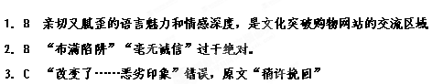
二、古代诗文阅读
(一)文言文阅读

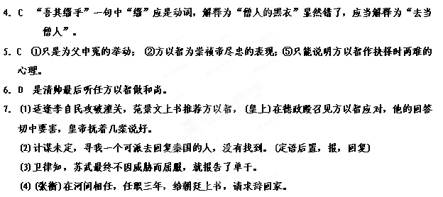
(二)古代诗歌阅读

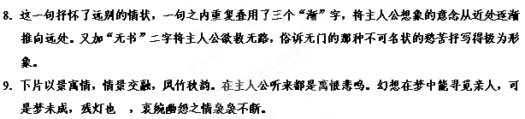
(三)名篇名句默写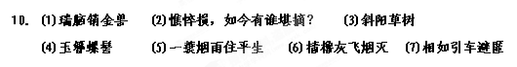

三、文学类文本阅读

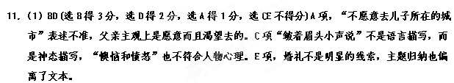

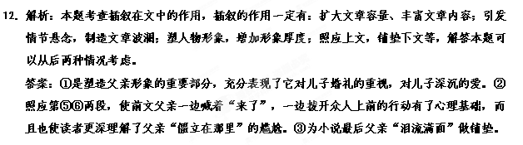

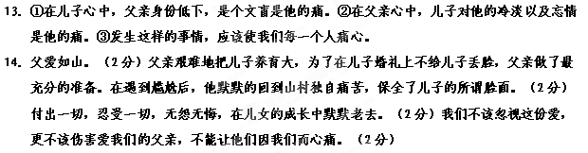
四、语言文字运用(20分)

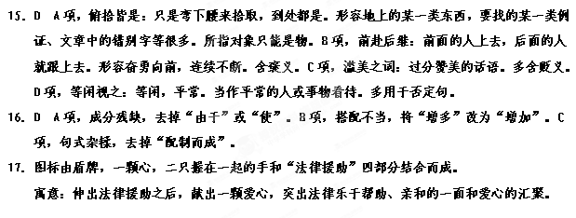

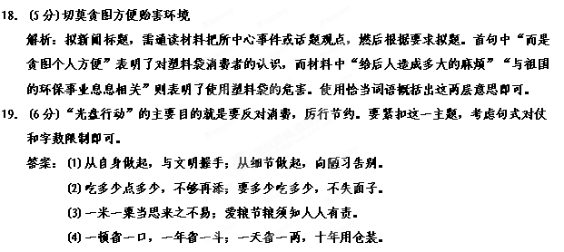
五、作文(60分)
20．
参考译文：
方以智，字密之，桐城人。父亲方孔炤，明朝时任湖广巡抚，被杨嗣昌弹劾下狱，方以智带着血写的奏疏上诉申冤，（他的父亲）才得以释放。方以智，崇祯庚辰进士，被授予检讨之职。适逢李自成攻破潼关，范景文上疏推荐方以智，（皇上）在德政殿召见方以智应对，他的回答切中要害，皇帝抚着几案说好。京师（被李自成军队）攻陷，方以智到殡宫痛哭，到东华门，被抓捕施加酷刑，两根髁骨骨头都露出来了，他始终不屈。
李自成军队溃败，方以智向南逃亡，正赶上马、阮乱政，（马士英、阮大铖）报复旧怨想杀他，方以智于是流落岭外。他曾写过一篇文章，上陈述祖上之德，下表白自己隐居之志。更改姓名，在集市上卖药。桂王在肇庆登基，（方以智）因为参与拥戴（桂王）有功，被提拔为右中允。扈王驾临梧州，（方以智）被提拔为侍讲学士，官拜礼部侍郎、东阁大学士，很快被罢免宰相之职。后来多次被征召，他坚决借病推托，不出来为官。他曾经说：“我若回朝廷任职，就辜负了国君；若出游又辜负了父母，我还是披缁为僧吧？”
后来到了平乐，他被（清兵）抓住。清帅想劝降他，左手拿着官服，右手拿着白晃晃的刀子，要他选择是（为官还是就刑），以智走向右边(选择死)，清帅对他更加礼敬，听任他做和尚。（方以智）改名为弘智，字无可，别号药地。
（先前）方以智还在金陵高座寺闭门打坐时，友人钱澄之也客居金陵，遇到一位原先在中宫为官、现出家为僧的熟人，（那僧人向钱澄之）问起以智，澄之反问：“你难道早先认识他吗？”（那人）说：“不是。（我）过去陪侍先皇，有一次朝罢，皇上忽然叹息道：‘求忠臣一定要从孝子当中找！’像这样说了两次。我跪着问什么缘故，皇上说：‘早上听讲经，有个讲官的父亲在河南做巡抚，因为失职获罪被判杀头，那讲官（照样）薰衣，衣着、举止如同平常。像这样不孝，能成为忠臣吗？（我）听说新科进士方以智，他的父亲也被囚禁到牢里，他每天哭号、流泪，拿着奏疏求人解救（他父亲），这（同样）也是做人的儿子啊！’说完后再次叹息，（后来）很快释放了方孔炤，征召他做河南巡抚，外廷也知道这个缘故吗？”钱澄之把这些话转述给方以智，方以智匍匐在地痛哭失声。
方以智天资禀赋卓异聪颖，十五岁时，经、子、史书上的文章大体上都能背诵。他涉猎广泛，通晓天文、地理、礼乐、律数、音乐、文字、书画、医药、技勇之类（的学问），考查它们的来龙去脉，分析其目的意图。著述有几十万字，（如今）只有《通雅》《物理小识》二书盛行于世。

